1. Python語言有哪五種最核心的資料結構?
   * List 串列
   * Dict(Hash) 字典
   * Set 集合
   * Tuple 元組
   * Array 陣列
2. Python 的串列(List) 有哪些特性?
   * + 高度彈性資料儲存
     + 可隨機存取

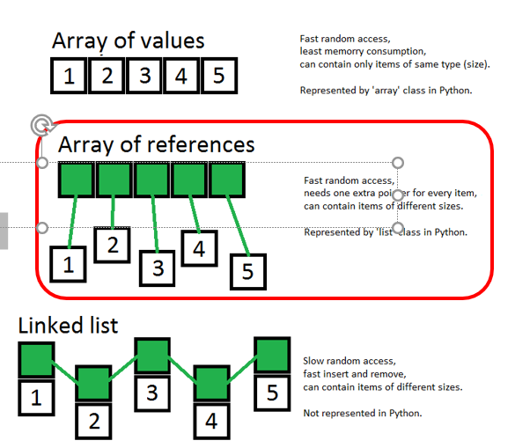

1. 寫一個Python程式新建四個串列(list)、分別存放整數、浮點數、字串、布林的多筆資料

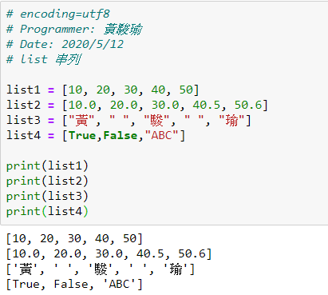

1. 寫一個 Python 程式, 新建一個串列(list)內容包含4種資料型態與另一個串列。

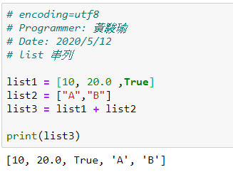

1. 寫一個 Python 程式, 使用三種不同迴圈形式來列印一個 10 個元素的串列中的每一個元素

(a) for 迴圈直接取出串列中每個元素

(b) for 迴圈正向計次, 透過足標從頭隨機存取串列中每個元素

(c) for 迴圈反向計次, 透過足標從尾隨機存取串列中每個元素

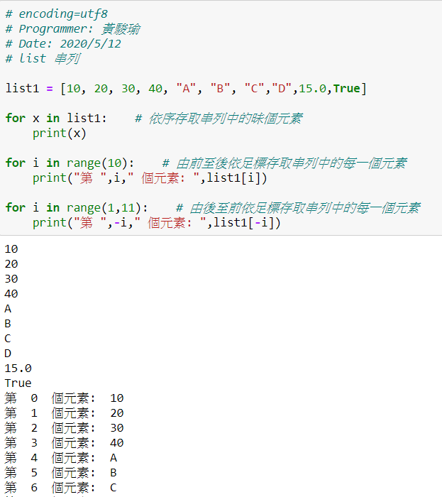

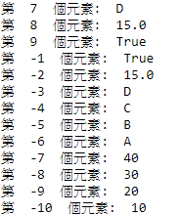

1. 寫一個 Python 程式, 練習以下四種串列操作

(a) 計算串列長度 len()

(b) 串列連接 list1 + list2

(c) 串列重複 list1 \* 5

(d) 串列成員檢查 3 in [1, 2, 3]

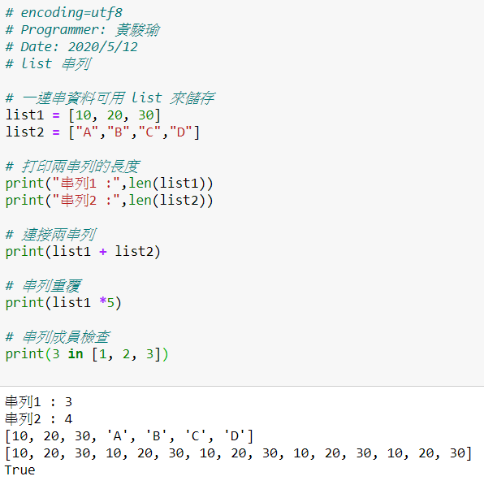

1. 寫一個 Python 程式, 練習以下五種串列函數

(a) append() (b) count()

(c) extend() (d) index()

(e) insert()

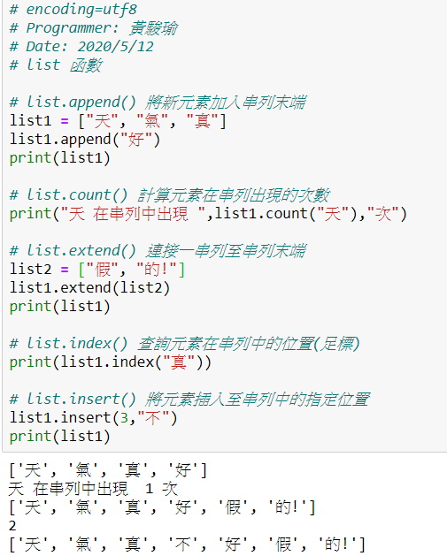

1. 寫一個 Python 程式, 練習以下四種串列函數

(a) pop() (b) remove()

(c) reverse() (d) sort()

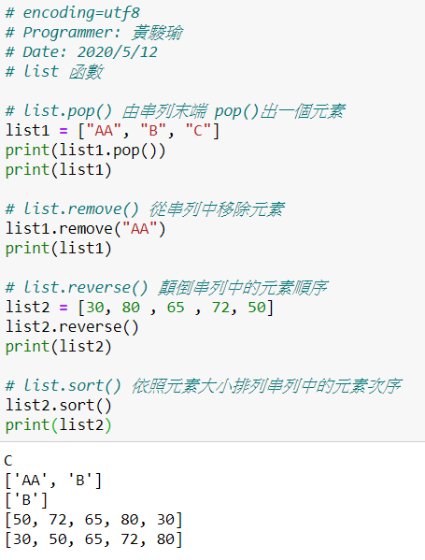

1. 寫一個 Python 程式, 練習串列切片(slice)

